# 2015 год – Год литературы в России



**«Нижегородские писатели и поэты – юбиляры 2015 года»**

**Виртуальная книжная выставка.**

Нижегородская земля дала отечественной литературе немало славных имен. В настоящее время в литературе появились новые имена, о которых сегодня много говорят и спорят. С творчеством писателей – нижегородцев пользователей сайта познакомит виртуальная книжная выставка **«Нижегородские писатели и поэты – юбиляры 2015 года»**.

**1. Нижегородский почерк.**

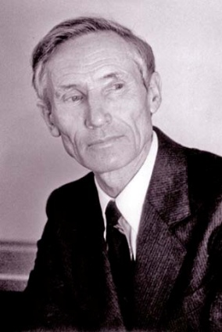 **7 февраля** **– 95 лет со дня рождения** **А.И.** **Плотникова (1920 – 2012),** **нижегородского поэта, фронтовика.**

Родился в с. Абрамово Арзамасского района.  Сочинять стихи начал еще в школьные годы.

В 1940 г. был призван в Красную Армию.

Ему выпало воевать не на Западном фронте, а на Дальнем Востоке. Работал внештатным корреспондентом армейской газеты, публиковал стихи в дальневосточных газетах. В 1947 г. вернулся в родное село Абрамово живой и невредимый с медалью «За боевые заслуги». Окончил Арзамасский учительский институт и 28 лет проработал учителем в сельских школах. Все эти годы писал стихи, активно издавал сборники: **«Земное притяжение»** (1962), **«Зерно»** (1970) **(ЦРБ, ф 10,14),** **«Свое на земле»** (1977) **(ЦРБ, ф 4, 10,14)** , **«Русское поле»** (1981), **«С жизнью в лад»** (1989) **(Аб, ф 14)** и др. Основная тема стихов – село, русское поле, человек и природа. Член Союза писателей (1971). Заслуженный работник культуры РФ (1980).

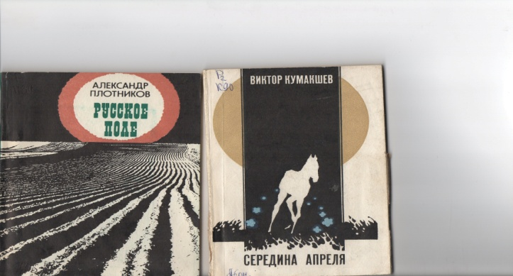

**Плотников, Александр. Русское поле: стихотворения / Александр Плотников. – Горький: Волго – Вятское кн. изд-во, 1981. – 95 с.: ил., ЦРБ, ф 5, 6, 17.**

**26 февраля** – **80 лет со дня рождения** **В.К. Кумакшева (1935 – 1997), нижегородского поэта.**

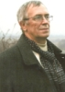 В.К. Кумакшев родился в г. Горьком в семье служащего. После школы служил в армии, работал станочником на Горьковском автозаводе. В 1963 г. окончил Литературный институт им. М. Горького, занимался в семинаре известного поэта И.Сельвинского. В 1961 – 1976 г.г. работал литературным сотрудником в редакциях газет «Горьковский рабочий», «Ленинская смена», на Горьковской студии телевидения. В 1964 г. вышла первая книга его стихов **«Позывные моей весны»,** затем сборники **«Зрение»** (1968) и **«Прильни к земле»** (1971) **(ЦРБ, ф 5,10,14).** С. 1975 г. – член Союза писателей СССР. В 1983 – 1990 г.г. – редактор Волго – Вятского книжного издательства.

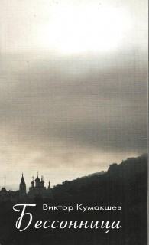

**Кумакшев, В.К Бессонница / Виктор Кумашев; [сост. А. Иудин, О. Рябов] – Н.Новгород: Книги, 2010. – 116 с., ЦРБ.**

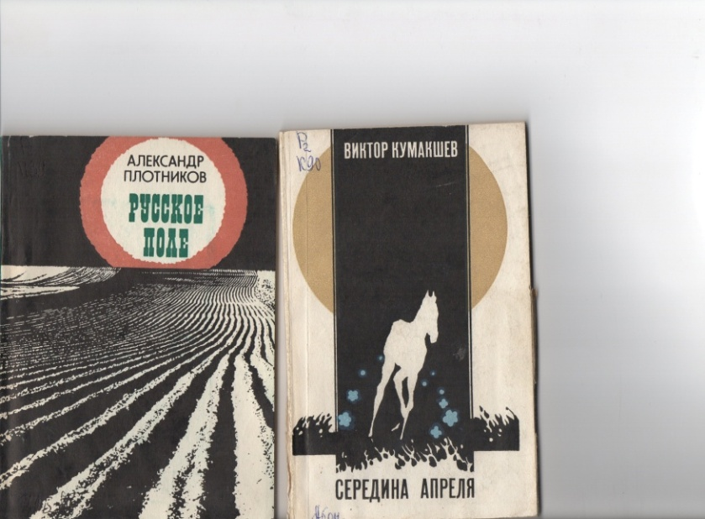 **Кумакшев, В.К. Середина апреля: стихи / В.К. Кумакшев. – Горький: Волго-Вятское кн. изд-во, 1980. – 96 с., ЦРБ, Дб, ф 1,4, 5,6,10-15,17,19.**

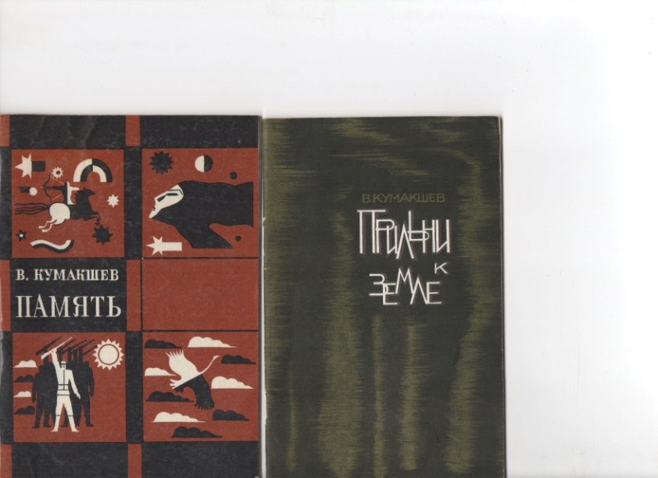 **Кумакшев, В. Память: [стихи] / В. Кумакшев. – Горький: Волго-Вятское кн. изд-во, 1975. – 63 с., ЦРБ, ф 17.**

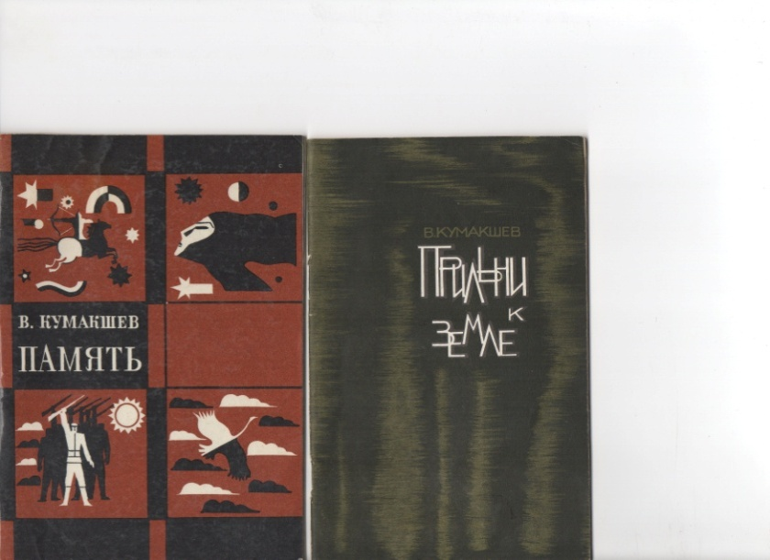 **Кумакшев, В. Прильни к земле: сборник стихов / В. Кумакшев. – Горький: Волго-Вятское кн. изд-во, 1971. – 40 с., ЦРБ, ф 5, 10, 14.**

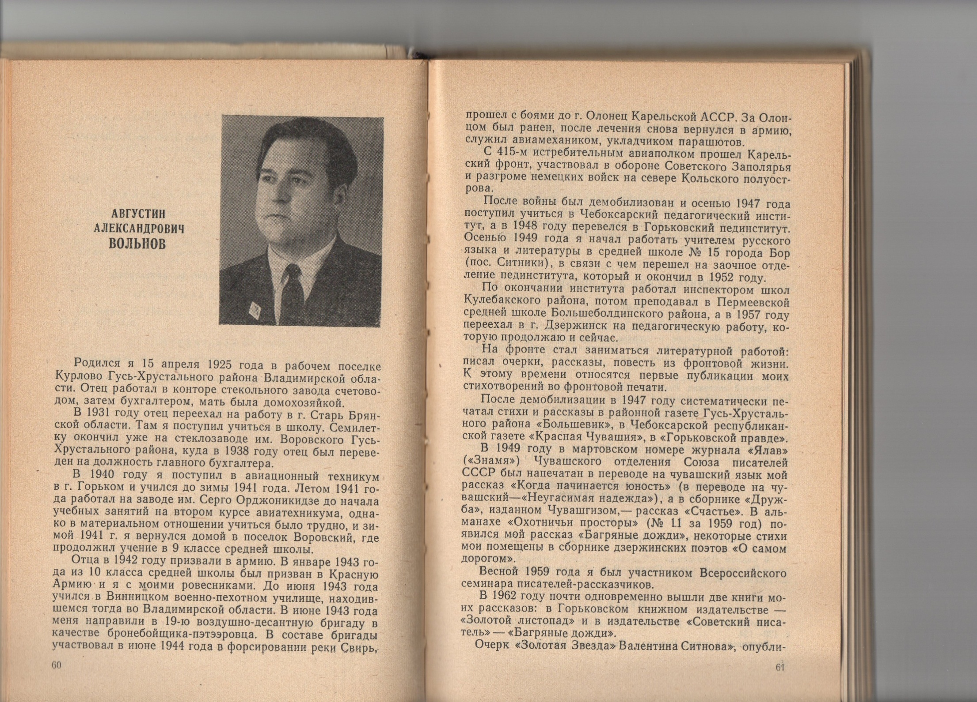 **15 апреля** –**90 лет со дня рождения** **Августина Александровича Вольнова (1925 – 1992),** **нижегородского писателя, фронтовика.**

Родился во Владимирской области. С 1943 года участвовал в Великой Отечественной войне. После окончания Горьковского педагогического института работал в школах г.Бора, Дзержинска, Большеболдинского района. Первые публикации стихов появились во фронтовой печати. Первые книги – сборники рассказов **«Золотой листопад»** и **«Багряные дожди»** – вышли в начале 1960 – х годов. Член Союза писателей СССР.

 **1 мая** – **90 лет со дня рождения** **Геннадия Григорьевича Воронина (1925 – 2001)**, **нижегородского писателя, журналиста, фронтовика.**

Уроженец г. Сергача. Детство и юность прошли на станции Пильна. Участник Великой Отечественной войны. В январе 1943 года, как и многие его сверстники, семнадцатилетним юношей ушел в армию.В войну был радистом, командиром отделения самоходного артиллерийского полка, прошел с боями от Днепра до Берлина и Праги.

Награжден орденом Красной Звезды, Отечественной войны 1-й степени, Славы 3-й степени, 20 медалями.

После войны Г. Воронин окончил Всесоюзный юридический заочный институт (1952) и стал журналистом. Работал в редакциях областных газет. Автор пяти книг о войне, милиции.

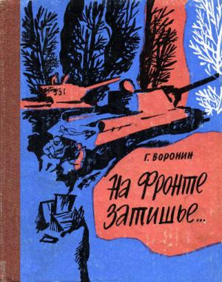 Член Союза писателей СССР с 1983 г.

*Главными героями* ***повести «На фронте затишье…»*** *являются молодые люди — юноши в солдатских шинелях, освобождающие родную землю от фашистских захватчиков. Повесть основана на подлинных фронтовых эпизодах.*

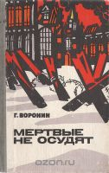 **Воронин, Г. Мертвые не осудят: Повести. – Горький: Волго-Вятское кн. изд-во, 1982. – 333 с., ЦРБ, ДБ, ф 1, 5, 7, 10.**

***«Мертвые не осудят»*** *— автор, верный военной теме, искренне и правдиво рассказывает о драматичных ситуациях и эпизодах фронтовых буден.*

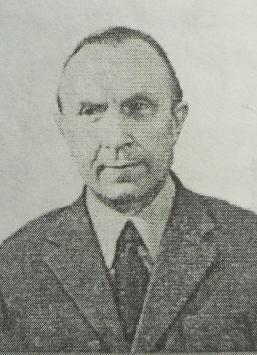

**3 мая** – **95 лет со дня рождения** **Александра Ивановича Цветнова (1920 – 2001), нижегородского писателя.**

Родился в с. Большие Ари Лукояновского района.

В девятом классе написал первый рассказ.

В 1937 г. поступил в Саратовский университет. В разгар войны, работая в районной газете, он был призван в армию и попал на фронт. Долгое время состоял разведчиком при артбатарее, был литературным сотрудником газеты. Прошел путь от Ленинграда до Берлина. После войны он снова стал газетчиком, был редактором первомайской районной газеты «Коммунар», затем собственным корреспондентом газеты «Горьковская правда». Осенью 1953 г. у него вышла в свет первая книга **«Свежий ветер».**

В 1960 году - **"Осень в Белецком".** В Починках он пишет повесть **"Дарья Мальцева" (ЦРБ, ф 1,3,4,5,6,7,10,11,12, 14,15,17 ).**

В дальнейшем писательская деятельность будет связана с Горьким. Здесь в Волго-Вятском издательстве он печатает свои основные произведения **"На войне и после войны»,** **"Остановись у родника" (ЦРБ, ф 1,3-6, 10-13, 19)**, повесть **"Дальняя дорога» (ЦРБ, ДБ, ф 1,3,5,6,7,10-15, 19)**

А.И. Цветнов – писатель – деревенщик, досконально знающий прошлое и настоящее русского села. Главная тема творчества – след войны в душах и судьбах жителей села **«Последняя траншея» (ДБ, ф 10,13).** В 1966 г. был принят в члены Союза писателей СССР.

 **Цветнов, А.И. На войне и после войны: повесть и рассказы / А.И. Цветнов. – Горький: Волго-Вятское кн. изд-во, 1980. – 303 с., ЦРБ, ДБ, ф 1, 3, 4, 5,6,7,10,11,12, 13,14, 15, 17,19.**

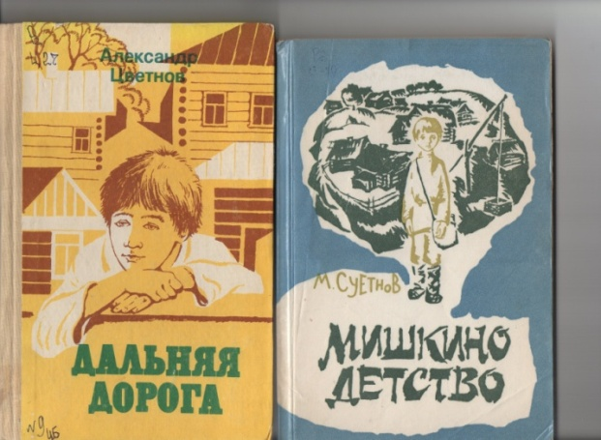 **Цветнов, А. Дальняя дорога: повесть / А. Цветнов. – Горький: Волго-Вятское кн. изд-во, 1985. – 253 с., ЦРБ, ДБ, ф 1,3, 5, 6, 7, 10-15, 19.**

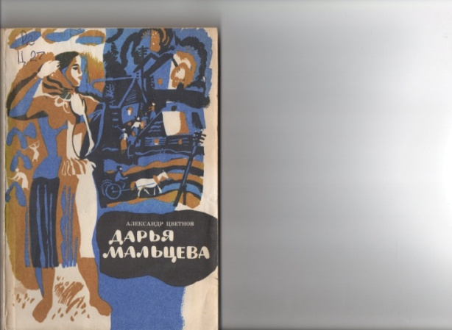 **Цветнов,А. Дарья Мальцева: повесть, рассказы /А.Цветнов. – Горький: Волго-Вятское кн. изд- во, 1977. – 191 с., ЦРБ, ф 1, 3-7, 10, 11,12,14, 15, 17.**

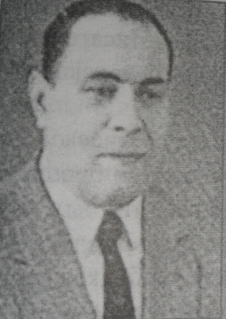

**13 июля – 110 лет со дня рождения Суетнова Михаила Ивановича (1905- 1991), нижегородского писателя, журналиста, краеведа, фронтовика.**

*Нижегородский писатель. Уроженец с. Тольский* Майдан Лукояновского района Горьковской области. Участвовал в Великой Отечественной войне. После демобилизации работал директором средней школы. Член Союза писателей СССР. Писать книги начал с 1953 года, среди них такие как: **«Мишкино детство» (ЦРБ), «Мужики» (ДБ, ф 3,5,12,14), «Сапоги императора» (ЦРБ, ДБ, ф 11)**

**«Быстроножка», «Емеля-охотник», «Капризная коза»** **(ДБ, ф 1,3,4 – 7,10 - 15, 17,19)** и др.

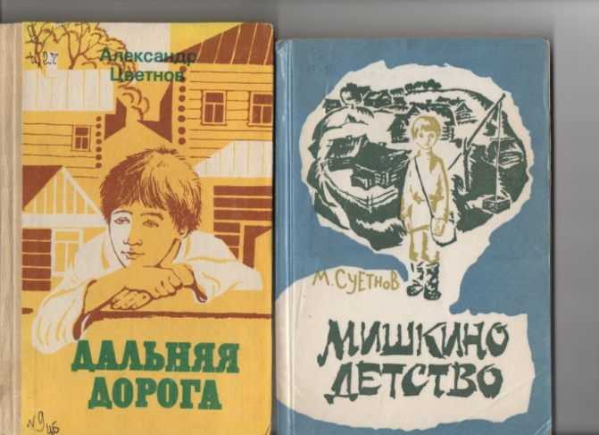

**Суетнов, М.И. Мишкино детство: повесть / М.И. Суетнов. – Горький: Волго-Вятское кн. изд-во, 1975. – 175 с., ЦРБ.**

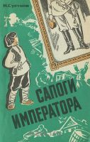

**Суетнов, М. Сапоги императора: повесть / М.И. Суетнов. – Горький: Волго-Вятское кн. изд-во, 1983. – 443 с.: ил., ЦРБ, Дб, ф 11.**

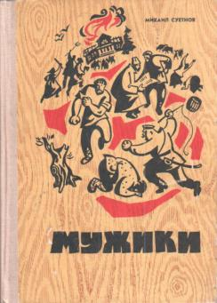

**Суетнов, М.И. Мужики: повесть /М.И. Суетнов. – Горький: Волго-Вятское кн. изд-во, 1966. – 280 с.: ил., ДБ, ф 3, 5, 12, 14.**

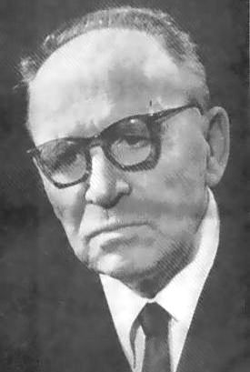 **21 ноября** **(4 декабря)** – 115 лет со дня рождения **А.И. Патреева (1900 – 1974)**, нижегородского писателя.

Родился в д. Мещера Горбатовского уезда (ныне Павловский район), учился в Лукояновской гимназии. В 1930 г. окончил Горьковский педагогический институт, работал учителем, заведующим средней школой в Лукояновском уезде. В 1935 г. его приняли в Союз писателей.

С 1937 года – профессиональный писатель. Творческое наследие его достаточно обширно и многогранно , наиболее значительные произведения писателя – его романы о жизни и труде современников – **«Глухая рамень», «Инженеры» и др.**

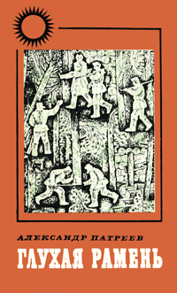

**Патреев, А.И. Глухая рамень: роман / А.И. Патреев. – Горький: Волго-Вятское кн. изд-во, 1980. – 352 с.: ил., ЦРБ, ф 1, 3,5, 10-15, 17,19.**

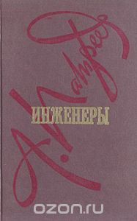 **Патреев, А.И. Инженеры: роман / А.И. Патреев. – Горький: Волго-Вятское кн. изд-во, 1985. – 399 с., ЦРБ, ф 1,3-6, 12,13, 14, 19.**

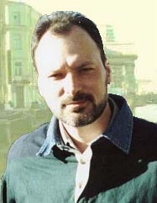**2. Новые имена.**

**Плеханов Андрей Вячеславович**. Родился в г. Горький, 18 января 1965 г. Он окончил медицинский институт, в 1988 году начал работать врачом ультразвуковой диагностики и до сих пор верен профессии. В 2000 году Андрей Плеханов защитил диссертацию на звание кандидата медицинских наук.

Литературные опыты Плеханова начались задолго до его обращения к фантастике - он сочинял репризы для нижегородских команд КВН, пробовал себя в стихотворном творчестве, в юмористике - писал рассказы и миниатюры.

В 1993 году будущий писатель приступил к роману **"Последний земной бессмертный".** В 1998 году вышла первая его часть, **"Бессмертный".** В следующем году в продаже появился **"Мятежник".** Дебют оказался весьма успешным - за свой роман автор получил в 1999 году премию "Старт", за лучший дебют в фантастике. Тогда же были напечатаны романы **"Лесные твари"** и **"День Дьявола"**. В 2000 году автор публикует остросюжетную социальную антиутопию **"Сверхдержава"**, а в 2001 году выходит заключительная часть цикла **"Земной бессмертный"** - роман **"Инквизитор".** Среди последних книг Андрея Плеханова - **"Слепое пятно"** (2002) и **"Перезагрузка"** (2003).

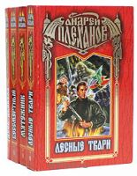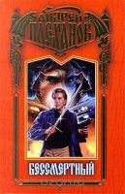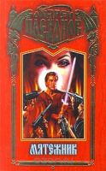

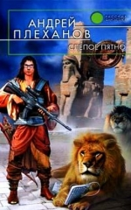

**Захар Прилепин** (настоящее имя — Евгений Николаевич Прилепин) – российский писатель, филолог, журналист, лауреат премии "Супер Нацбест" за лучшую прозу десятилетия, финалист премии «Русский Букер» и лауреат «Национального бестселлера».

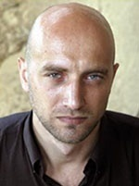 Евгений Николаевич Лавлинский  родился 7 июля 1975 году в деревне Ильинка Рязанской области, в семье учителя и медсестры. Окончил филологический факультет  Нижегородского университета им. Н.И. Лобачевского. «Ученик» Школы публичной политики. Служил в ОМОНЕ,  в качестве  командира отделения, участвовал в боевых действиях в Чечне (1996, 1999 гг.). В 1999 году устраивается на работу журналистом в нижегородскую газету «Дело». В 2000 году становится главным редактором газеты; параллельно начинает работу над своим первым романом «Патологии».

Публиковаться  начал как поэт в 2003 году,  в газете "День литературы". Печатался в газетах "Генеральная линия",  "Спецназ России",  "Литературная газета", журналах "Север", "Пигмалион", "Искусство кино", "Роман-Газета",  "Дружба народов", "Новый мир". Участник семинара  молодых писателей  Москва - Переделкино ( февраль 2004 г.) и IV, V,VI Форума молодых писателей России в Москве.

В настоящее время - главный редактор регионального аналитического портала "Агентство политических  новостей - Нижний Новгород".

В августе 2005 года З. Прилепин стал членом Союза писателей РФ.

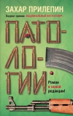 **Прилепин, З. Патологии: роман / З. Прилепин. – М.: Ад Маргинем Пресс, 2009. – 336 с., ф 15, 17**

Первый роман **«Патологии»** о чеченской войне был написан в  2003 году, а опубликован два года спустя. Произведение единодушно признано литературными критиками лучшим романом о последней Чеченской войне. Роман премии **"Национальный бестселлер".**

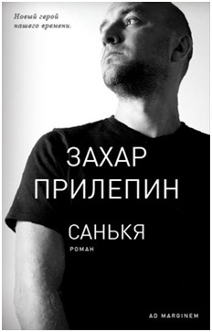 **Прилепин, Захар. Санькя: роман / Захар Прилепин. – Москва: АСТ: Астрель, 2011. – 347,[5] с., ЦРБ, ф 3, 4, 5, 6, 12, 14, 15.**

В 2006 году роман дважды попадал в шортлисты влиятельных премий ("Национальный бестселлер" и "Русский букер"), а в 2007 году получил премию "Ясная поляна" с формулировкой "За выдающееся произведение современной литературы".

Романы **«Санькя»** и  **«Грех»,** рассказывают о  жизни современных молодых людей.

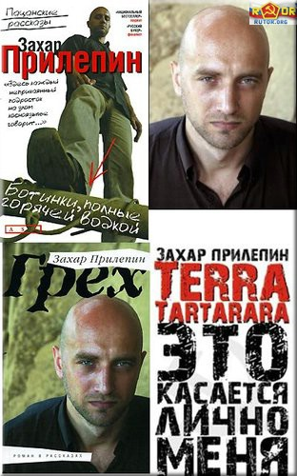

**Прилепин, Захар. Грех и другие рассказы /Захар Прилепин. – Москва: АСТ: Астрель, 2012. – 413,[3]с., ф 5.**

За роман «Грех» З. Прилепин  стал лауреатом премий **«России верные сыны»** и **«Национальный бестселлер»**.Лауреат премии **«Супер Нацбест»** за лучшую книгу десятилетия (2011г.).

В романе **"Грех"** герой - молодой человек, талантливый, яркий, умеющий и любить, и ненавидеть до самого конца. Ни работа могильщика, ни должность вышибалы, ни Чечня не превращают его в скептика, "подпольного персонажа". Эта книга "вызывает желание жить - не прозябать, а жить на полную катушку"...

 **Прилепин, З. Ботинки, полные горячей водкой: пацанские рассказы / Захар Прилепин – Москва: АСТ: Астрель, 2009. – 188, [4]с., ЦРБ, ф 12.**

Его новая книга **«Ботинки, полные горячей водкой»** – сборник увлекательных брутальных новелл – мастерски написанных, порой трагических, порой необычайно смешных. Одиннадцать историй про «настоящих пацанов», про дружбу и предательство, испытания тюрьмой и войной. И – любовь к жизни во всех ее проявлениях.

 **Прилепин,З. Terra Tartarara: Это касается лично меня: [эссе] / Захар Прилепин. – Москва: АСТ: Астрель, 2009. – 221,[3]с., ЦРБ.**

В новой книге Захара Прилепина **«Это касается лично меня»** собранны эссе, написанные за год, – о литературе и политике, о путешествиях по миру и любви…

 **Прилепин, З. Черная обезьяна: роман / Захар Прилепин. – Москва: АСТ: Астрель, 2011. – 285, [3] с., Аб.**

Новый роман **"Черная обезьяна"** - одновременно психологическая драма и политический триллер, с узнаваемой авторской интонацией и неожиданными отсылками к Курту Воннегуту, открывает новые грани Прилепина - романиста.



**Прилепин, Захар. Восьмерка: маленькие повести /Захар Прилепин. – Москва: АСТ: Редакция Елены Шубиной, 2014. – 348,[4]с. – (Проза Захара Прилепина), ЦРБ, ф 1, 6.**

**"Восьмерка"** — новая книга повестей Захара Прилепина.  
 Герой Прилепина вырос из пацанских историй, но не стал ни представителем офисного планктона, ни успешным бизнесменом. Он честно делает свою работу — немодную и плохо оплачиваемую, но любимую, — много думает и мечтает о небогатой тихой жизни — какой жили его родители…  
 Кто он — маргинал или герой нашего времени?

Дорогой, читатель! Книги, которые вам понравились Вы можете почитать в Центральной районной библиотеке и библиотеках Ковернинской ЦБС.